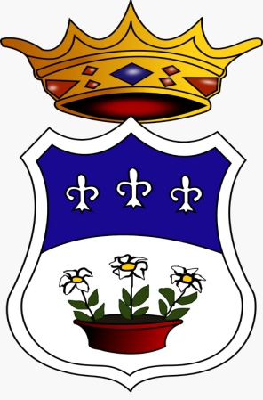

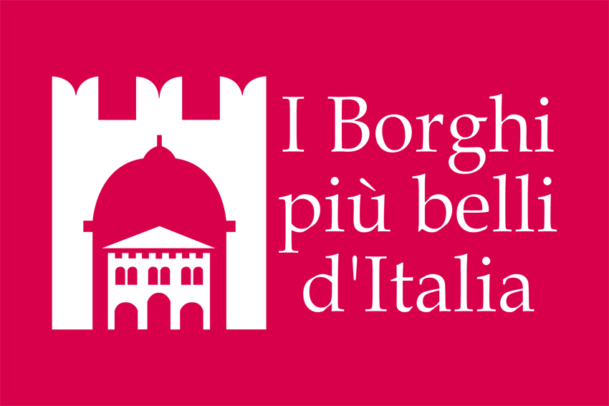

**AVVISO**

In occasione della partecipazione del Comune di Conca dei Marini alla XVI

edizione del Festival Nazionale dei Borghi più belli d’Italia, che quest’anno

si terrà nei Comuni di Oriolo e di Rocca Imperiale(CS) il 6-7-8 settembre

2024, si invitano tutti gli interessati a consegnare entro il 5 settembre

prossimo, il materiale pubblicitario che desiderano promuovere.

Il materiale verrà esposto nello stand “REGIONE CAMPANIA” preparato per l’evento.